◆保健教育「フッ化物うがいのやり方」教材の使い方◆
・ 本教材は、フッ化物洗口の事前指導として、学活等において保健教育（短時間）で活用することを想定して作成しました。学校で設定しているフッ化物洗口の実施方法や新型コロナウイルス感染予防、子どもの実態に応じて改変され、保健教育にご活用ください。なお、内容は「フッ化物洗口マニュアル」（新潟県・新潟県教育委員会・新潟県歯科医師会・新潟県歯科保健協会：平成27年版）を参考にしています。
・ 「●」印でクリックするとアニメーションが始まります。編集可能です。
・ 指導のイメージをもちやすいようノートに説明例を記載しましたが、参考として捉えてださい。子どもの実態に応じた言葉や指導時の最新のマニュアルや知見に基づいた内容に改変してご活用ください。
令和４年度作成 新潟県・新潟市小学校教育研究会（https://n-shokyoken.jp/）
スライド 1 | 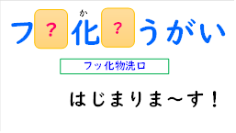 | フッ化物うがいが始まります。正しくはフッ化物洗口と言います。●
スライド 2 | 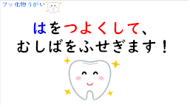 | フッ化物うがいは、●歯を強くしてむし歯を防いでくれます。○○小のほとんどの子どもがフッ化物うがいをしています。ですから、○○小学校は、とてもむし歯が少ないです。●
スライド 3 | 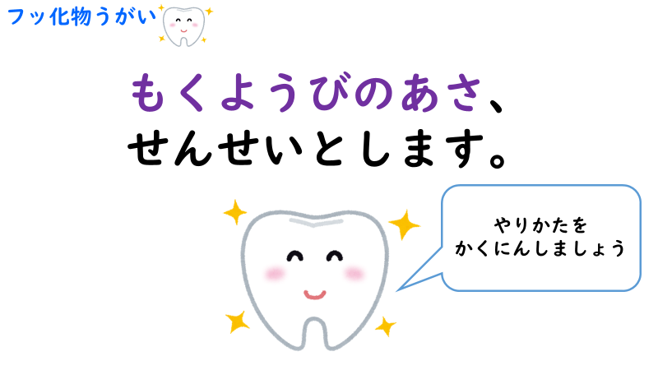 | フッ化物うがいは、毎週木曜日の朝､先生と一緒にします。●フッ化物うがいのやり方をみんなで確認しましょう。●  ※自校の実施日、時間に合わせて変更可
スライド 4 | 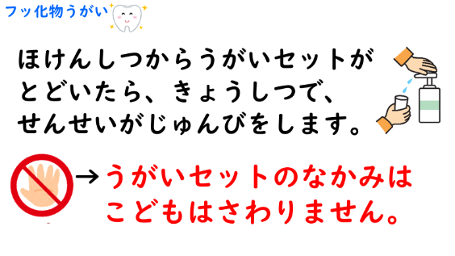 | フッ化物うがいのセットは、保健室に先生（or当番）が取りに行きます。うがいセットの中にはうがい液やコップが入っています。こぼしたり、コップが汚れたりするとうがいができません。●子どもは触りません。●  ※自校の実施方法に合わせて変更可  ※イラスト：新潟県歯科医師会「フッ化物洗口支援絵カード」より
スライド 5 | 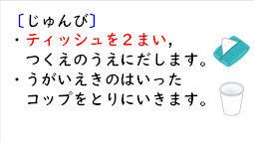 | まず、ティッシュを2枚、机の上に出しておきます。ティッシュはおうちから持ってきましょう。そして、先生の指示で、うがい液の入ったコップを取りに行きます。（フッ化物うがいを希望しない人は、自分で手洗い場にお水を汲みに行きましょう）●  ※自校の実施方法に合わせて変更可
スライド 6 | 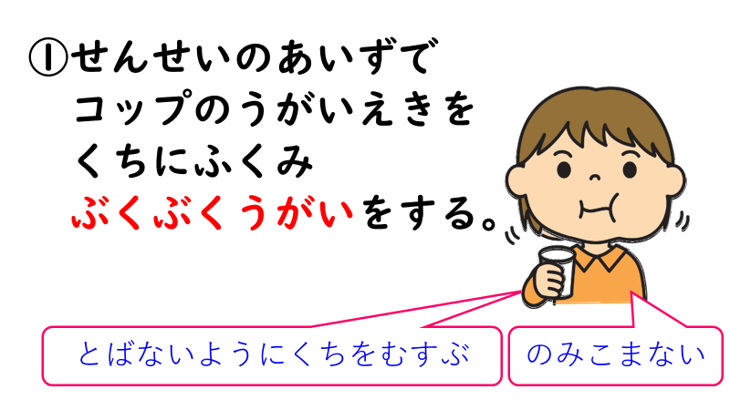 | ①先生が合図を出したら、●コップのうがい液を口に含み、ぶくぶくうがいをしましょう。●うがい液やつばが飛ばないように、口をむすんでうがいをします。●そして、うがい液は飲みこみません。●  ※イラスト：新潟県歯科医師会「フッ化物洗口支援絵カード」より
スライド 7 | 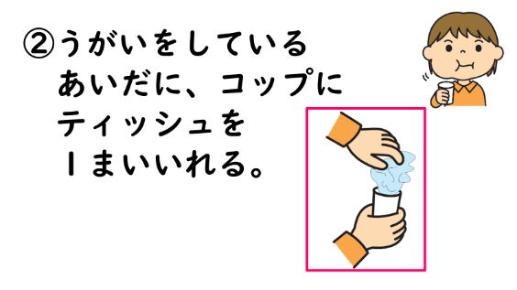 | ②うがいをしている間に、●からになったコップにティッシュを1枚入れます。うがいの後に吐き出すうがい液を染みこませるためです。●  ※自校の実施方法に合わせて変更可  ※イラスト：新潟県歯科医師会「フッ化物洗口支援絵カード」より
スライド 8 | 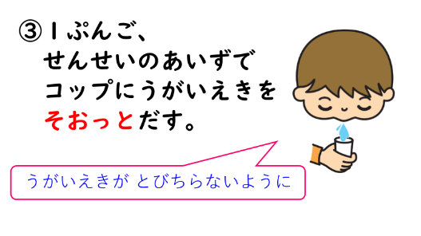 | ③1分後、先生が合図を出したら、ぶくぶくがいをやめます。●うがい液が飛び散らないようにそおっとコップに出しましょう。●  ※イラスト：新潟県歯科医師会「フッ化物洗口支援絵カード」より
スライド 9 | 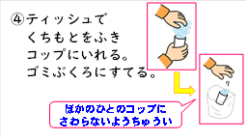 | ④ティッシュで口元を拭いたら、コップに入れます。●そして、ゴミぶくろに捨てましょう。他の人のコップやティッシュに触らないように注意しましょう。●  ※自校の実施方法に合わせて変更可  ※イラスト：新潟県歯科医師会「フッ化物洗口支援絵カード」より
スライド 10 | 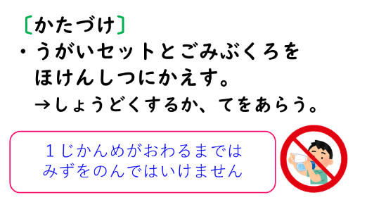 | うがいのあとは片付けです。うがいセットとゴミぶくろを保健室に返します。セットを返してくれる当番の人は、保健室で手を消毒するか、手を洗ってきれいにしましょう。●1時間目が終わるまでは、水などの飲み物を飲んではいけません。飲んだり食べたりすると、口の中のうがい液が流れてしまって、フッ化物のパワーがなくなってしまうからです。うがいの前に水を飲んでおきましょう。●  ※自校の実施方法に合わせて変更可
スライド 11 | 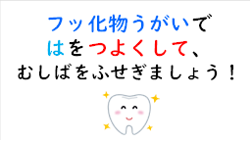 | これで、フッ化物うがいのやり方は終わりです。フッ化物うがいで歯を強くしてむし歯を防ぎましょう。

